Martin Kasík zahájí cyklus Světová klavírní tvorba FOK. Zazní Obrázky z výstavy

Symfonický orchestr hl. m. Prahy FOK zahajuje klavírním recitálem Martina Kasíka koncertní řadu Světová klavírní tvorba. Na programu budou tři čeští skladatelé a Musorgského obsáhlé dílo Obrázky z výstavy. Koncert se uskuteční v sobotu 16. října 2021 v 19:30 ve Dvořákově síni Rudolfina. Vstupenky jsou v prodeji na www.fok.cz.

Klavírista Martin Kasík spolupracuje s Pražskými symfoniky pravidelně. V minulosti s nimi jel na společné turné po USA, odehrál mnoho koncertů v Obecním domě a objevil se také v online pořadu FOK v době pandemie. Tentokrát odehraje svůj sólový recitál v rámci abonentní řady Světová klavírní tvorba, kterou FOK pořádá od 50. let minulého století a je tak nejstarší recitálovou řadou ve střední Evropě. I v této řadě se jedná o jeho již pátý návrat.

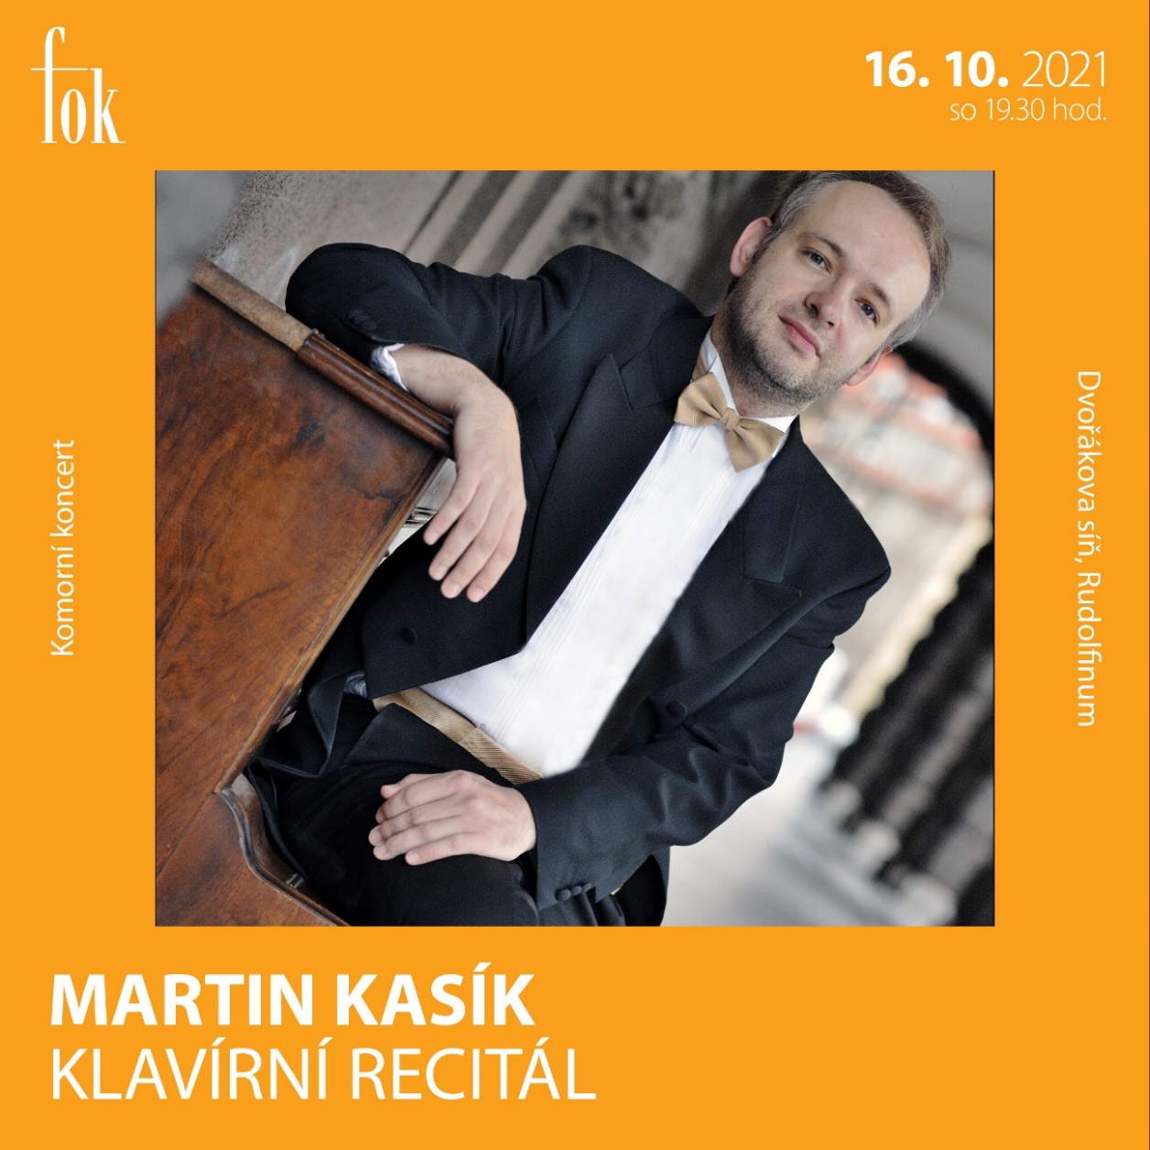
Program první poloviny bude ryze český. Po pomyslné časové ose se bude pohybovat od Bedřicha Smetany a výběru z jeho Českých tanců, přes Vzpomínky Vítězslava Nováka až ke skladateli 20. století Klementu Slavickému, od kterého zazní Tři skladby pro klavír.

Vrcholem večera budou Obrázky z výstavy Modesta Petroviče Musorgského v originální verzi.

„Chtěli jsme s FOK, aby byl program slavnostní. Na začátek jsem proto zvolil Furianta Bedřicha Smetany, co může být slavnostnějšího a více českého! I ostatní kusy první poloviny jsou mé oblíbené a úchvatné. Do druhé části pak invencí sršící Obrázky z výstavy, které končí Kyjevskou bránou, jednou z nejmonumentálnějších skladeb. Zkrátka, moc se těším!“ popsal výběr skladeb klavírista Martin Kasík.

Koncert se uskuteční 16. října 2021 v 19:30 ve Dvořákově síni Rudolfina a je součástí abonentní řady Světová klavírní tvorba.

Vstup na koncerty je možný podle aktuálních bezpečnostních pravidel.

Vstupenky jsou k dispozici na www.fok.cz.

Martin Kasík (*1976) je český klavírista a patří k nejvýraznějším osobnostem české hudební scény. Vystudoval Janáčkovu konzervatoř v Ostravě u prof. Moniky Tugendliebové a pražskou AMU ve třídě prof. Ivana Klánského. Je vítězem v soutěži Pražského jara 1998 a Young Concert Artists v New Yorku 1999. Od té doby vystupuje pod taktovkou významných dirigentů v koncertních sálech po celém světě. Mimo svou koncertní činnost se věnuje pedagogické práci na AMU v Praze a Pražské konzervatoři. Je uměleckým ředitelem Chopinova festivalu v Mariánských Lázních.

Martin Kasík – klavírní recitál
16. října 2021, 19:30

BEDŘICH SMETANA
Furiant, Hulán a Medvěd z Českých tanců

VÍTĚZSLAV NOVÁK
Vzpomínky

KLEMENT SLAVICKÝ
Tři skladby pro klavír

MODEST PETROVIČ MUSORGSKIJ
Obrázky z výstavy

Martin KASÍK | klavír

Zajímavé odkazy:
Web FOK: www.fok.cz
YouTube kanál Pražští symfonikové FOK
Facebook: orchestrFOK
FB událost: https://www.facebook.com/events/2956671451288297
Abonentní řada Světová klavírní tvorba: https://www.fok.cz/cs/abonma/19
Martin Kasík v pořadu FOK On: https://youtu.be/CJ7dF5_Crts
Rozhovor s Martinem Kasíkem na Classic Praha: https://www.classicpraha.cz/radio/podcast/symfonicky-orchestr-hl-m-prahy-fok/

Novinářský servis a bližší informace:
Karla Melichnová
Symfonický orchestr hl. m. Prahy FOK
e-mail: k.melichnova@fok.cz
mobil: +420 722 207 943

